Малая «секретная» миссия 6 («Гарден») Уничтожение танковой колонны.
Становится доступной после прохождения подряд миссии 1, а затем 8.
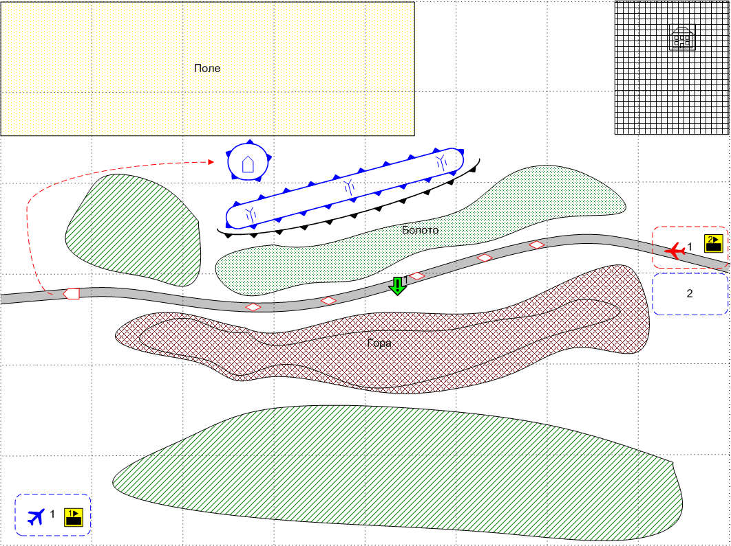
Размер: 8x6
Местность: Европа. Осень. Холмы, Перелески, Поля, Овраги, Обрывы.
Освещение: День

Войска игрока.
Стартовые войска:
AFV: [Humber Mk1 либо американский Greyhound]
Anti-Tank Gun: [6-pdr QFG GB]
SPG: [Sexton II GB]
Truck: [AEC Matador Cargo]
Подкрепления:
SPG: [Sexton II GB]
Ground Attack [Taifun]

Войска противника.
Стартовые войска:
AFV: [BMW R75], [Sdkfz 234]
Heavy Tanks: [Pz-VI Tiger]
Подкрепления:
Heavy Tanks: [Pz-VI Tiger]
Ground Attack [U-87] – по скрипту

Основное задание.
- Уничтожение танковой колонны. Условие выполнения: уничтожить все танки противника.

Дополнительная информация:
Большая танковая колонна попала в засаду английской ПТ артиллерии (показывается соответствующий мультик) Первый и последний танки взрываются, с остальными завязывается перестрелка. Но разведчики противника успели проскочить вперед, и теперь небольшой отряд мотоциклистов и бронеавтомобилей охотится за нашей батареей. Плюс к этому по данным постов воздушного наблюдения в этот отряд летит эскадрилья вражеских штурмовиков.

Рекомендуемое число вызовов: 3.
Соотношение дружественных сил и сил противника: 1/3

Второстепенный бонус: В миссии 7 - Противнику не доступно подкрепление тяжелые танки.
Второстепенный дисбонус: В миссии 8 - Игрок лишается возможности вызывать ПТ орудия.
Финальный бонус: Противник не может вызывать тяжелые танки.
Входящий бонус: Из миссии 5 - Игрок получает возможность вызывать штурмовики.
Входящий дисбонус: Из миссии 4 - Игрок лишается возможности вызывать САУ.

